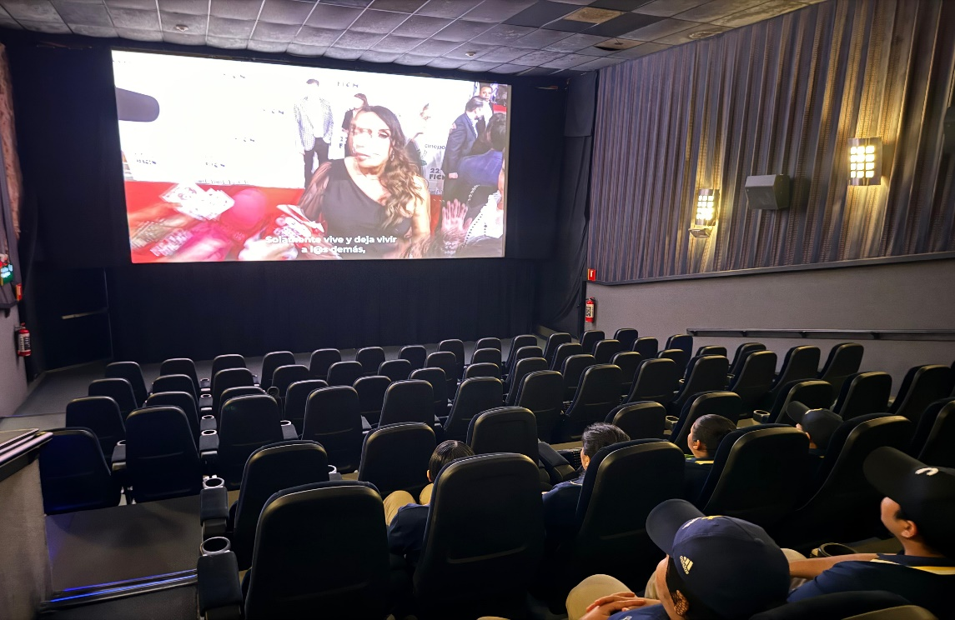
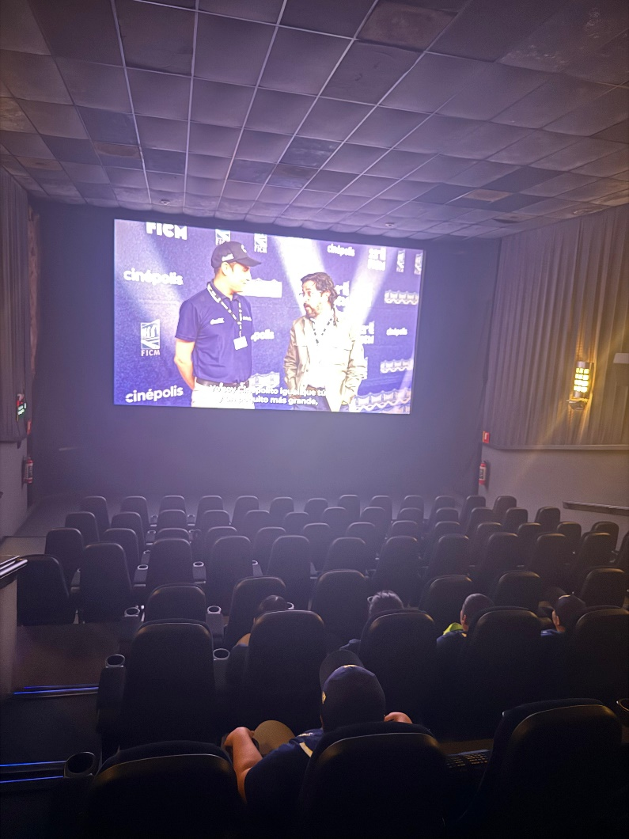
EL VIDEO COSTO PARA DESCARGARSE Y SE CORTABA.

